Lapp Panamá wird vollständige Vertriebsgesellschaft
Brücke zwischen Nord- und Südamerika

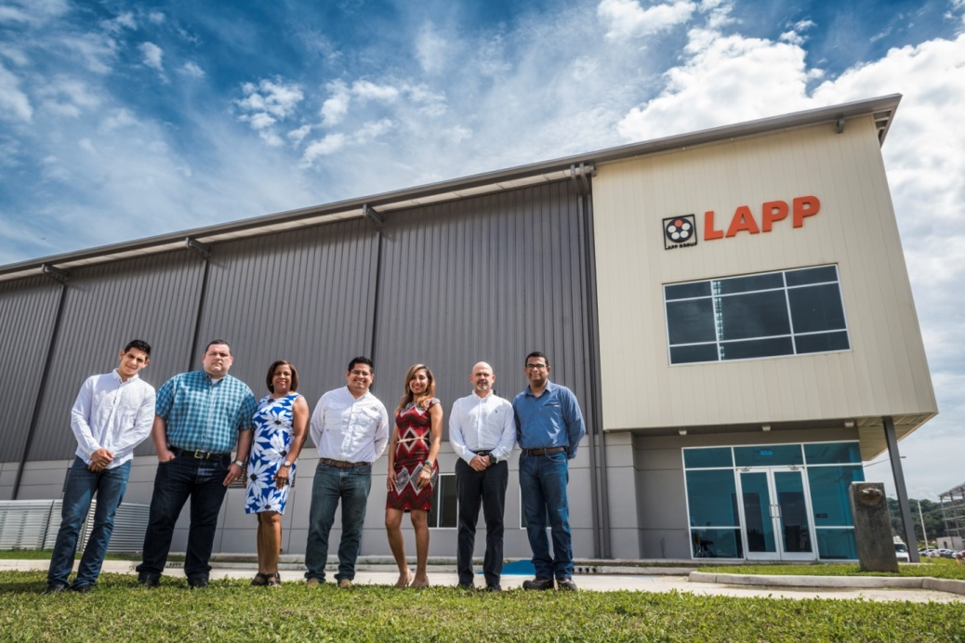
Das Team von Lapp Panamá vor der neuen Lagerhalle

Stuttgart, 21. August 2017

Die Lapp Gruppe baut ihr weltweites Vertriebsnetz weiter aus: Lapp Panamá ist jetzt eine vollständige Vertriebsgesellschaft. Zur Eröffnung des neuen Vertriebszentrums Anfang Juni, zu dem nun auch ein eigenes Lager gehört, sagte Matthias Lapp, CEO der U.I. Lapp GmbH: „Wir sind überall auf der Welt für unsere Kunden da, und sie schätzen unsere kurzen Reaktions- und Lieferzeiten und unser tiefes Verständnis ihrer Märkte und Branchen.“ Mit der Aufwertung des Standorts verkürzen sich ab sofort die Lieferzeiten erheblich – „statt mehrerer Wochen, die eine Lieferung aus Europa unterwegs ist, geht es jetzt um Tage“, so Matthias Lapp. Für das Unternehmen ist das ein wichtiger Wettbewerbsvorteil, mit dem sich Lapp auch auf anderen Kontinenten vom Wettbewerb abhebt. Das Lager von Lapp Panamá hat eine Fläche von 1.300 Quadratmetern, hinzu kommen 250 Quadratmeter für Büros und Schulungsräume.

Auch wesentliche Funktionen des Kundenservice übernehmen die Mitarbeiter nun lokal. „Damit können wir jetzt noch kundennäher und in der gleichen Zeitzone agieren“, sagt Javier Rodriguez, Vertriebsleiter von Lapp Panamá. Die Zeitverschiebung zu Stuttgart, die bis zu acht Stunden beträgt, falle nun weg.
Das Distributionscenter in der Zollfreihandelszone „Panamá Pacífico“ ist ein wichtiger Baustein in der Wachstumsstrategie der Lapp Gruppe für Mittel- und Südamerika. Es schlägt die Brücke zwischen der Vertriebsgesellschaft und Produktionsstätte im Süden in Brasilien und der im Norden in Mexiko. Das Team von Lapp Panamá betreut derzeit Handelspartner und Kunden in Zentralamerika und der Karibik. Die Kunden kommen vor allem aus der Lebensmittel- und Getränkeindustrie, darunter Zuckermühlen, Bier- und Fleischerzeuger sowie Produzenten von Biomasse zur Energiegewinnung.

Das Team macht mit der Erweiterung einen großen Schritt zu mehr Eigenständigkeit. Bereits seit 2011 war Lapp in Panamá mit einem Büro zur produkt-technischen Unterstützung seiner Handelspartner präsent.

Das Bild in druckfähiger Qualität finden Sie hier

Pressekontakt
Dr. Markus Müller Irmgard Nille
Tel: +49(0)711/7838-5170 Tel.: +49(0)711/7838–2490
Mobil: +49(0)172/1022713 Mobil: +49(0)160/97346822
markus.j.mueller@lappgroup.com irmgard.nille@in-press.de

U.I. Lapp GmbH
Schulze-Delitzsch-Straße 25
D-70565 Stuttgart

Weitere Informationen zum Thema finden Sie hier: www.lappkabel.de/presse

Über die Lapp Gruppe:
Die Lapp Gruppe mit Sitz in Stuttgart ist Weltmarktführer für integrierte Lösungen und Markenprodukte im Bereich der Kabel- und Verbindungstechnologie. Zum Portfolio der Gruppe gehören Kabel und hochflexible Leitungen, Industriesteckverbinder und Verschraubungstechnik, kundenindividuelle Konfektionslösungen, Automatisierungstechnik und Robotik-lösungen für Industrie 4.0 und die Smart Factory. Der Kernmarkt der Lapp Gruppe ist der Maschinen- und Anlagenbau. Weitere wichtige Absatzmärkte sind die Lebensmittel-, Energie-, Mobilitäts- und die Life Science Industrie.
Die Unternehmensgruppe wurde 1959 gegründet und befindet sich bis heute vollständig in Familienbesitz. Im Geschäftsjahr 2015/16 erwirtschaftete sie einen konsolidierten Umsatz von 901 Mio. Euro. Lapp beschäftigt weltweit rund 3.440 Mitarbeiter, verfügt über 17 Fertigungsstandorte sowie rund 40 Vertriebsgesellschaften und kooperiert mit rund 100 Auslandsvertretungen.

